|  |
| --- |
| bts |
| SobomaStock |
| Système de commande en ligne. |

|  |
| --- |
| Fiorentini Bastien  06/06/2023 |

Sommaire :

1. Présentation métier …………………………………………………

2. Présentation logiciel …………………………………………………

3. Présentation des technologies …………………………

4. Présentation des compétences ……………………

5. Présentation de la base de données relationnelle …………

6. Présentation de l’architecture du site web ……………………

7. Schéma de déploiement de l’application ………………………

1. Présentation métier

Soboma Stock est une application permettant au client de commander des morceaux de bois. Elle permet au employé de réapprovisionner les stocks, au client de consulter le catalogue, faire une commande, ainsi que de la valider. L’objectif principale de SobomaStock est de mettre en avant les produits de l’entreprise ainsi que de pouvoir au client passer commande.

1. Présentation logiciel.

L’application ce divise en 3 partie, la partie client, la partie employé, la partie non connecté.

La partie non connecté :

-Accéder à l’accueil ;

-Accéder aux nouveauté ;

-Accéder aux catalogue ;

-Accéder à la page A propos ;

-Accéder à la partie connexion soit employé soit client ;

Le Client :

-Ce Connecter (mail, mdp) ;

-Accéder à l’accueil côté client ;

-Accéder au stock des produits ;

-Accéder à ces Commandes ;

-Valider ces Commandes ;

-Créer une Commandes ;

-Implémenter un ou des produits dans une Commande ;

-Se Déconnecter ;

Un employé :

-Ce Connecter (matricule, mdp) ;

-Accéder à l’accueil côté employé ;

-Accéder au stock des produits ;

-Réapprovisionner un produits ;

-Voir l’historique des produit réapprovisionner et leurs quantités ;

-Accéder au Commande validé par un client ;

-Voir les client enregistré sur le sites ;

-Accéder à la page Log si il est connecté en tant qu’admin ;

1. technologies utilisées :

|  |  |  |
| --- | --- | --- |
| HTML | FRONT | HTML est un langage de balisage utilisé pour créer et structurer le contenu des pages web. |
| CSS (Bootstrap) | FRONT | CSS Bootstrap est un Framework frontend open-source qui facilite le développement de sites web réactifs et esthétiquement attrayants en fournissant des composants et des styles prédéfinis. |
| PHP | BACK | PHP est un langage de script côté serveur très répandu, conçu pour le développement web, qui permet de créer des sites dynamiques et interactifs en générant du contenu HTML de manière flexible et en interagissant avec les bases de données. |
| MySQL | BACK | MySQL est un système de gestion de base de données relationnelle populaire et open-source, utilisé pour stocker, organiser et récupérer efficacement des données dans une grande variété d'applications |
| JavaScript | FRONT | JavaScript est un langage de programmation polyvalent utilisé pour créer des fonctionnalités interactives et dynamiques sur les sites web, permettant la manipulation du contenu, la gestion des événements et l'interaction avec les utilisateurs. |

4. Présentation des Compétences :

-Utilisation d’un css aboutis ;

-Manipulation de nombreuses requêtes SQL ;

-Utilisation de fonction php ;

-Utilisation de php pour un affichage front complet ;

-Sécurisation minimale (faille XSS, injection SQL, hash du mot de passe en bdd) ;

5. Présentation de la base de données relationnelle.

Modèle conceptuel de données :

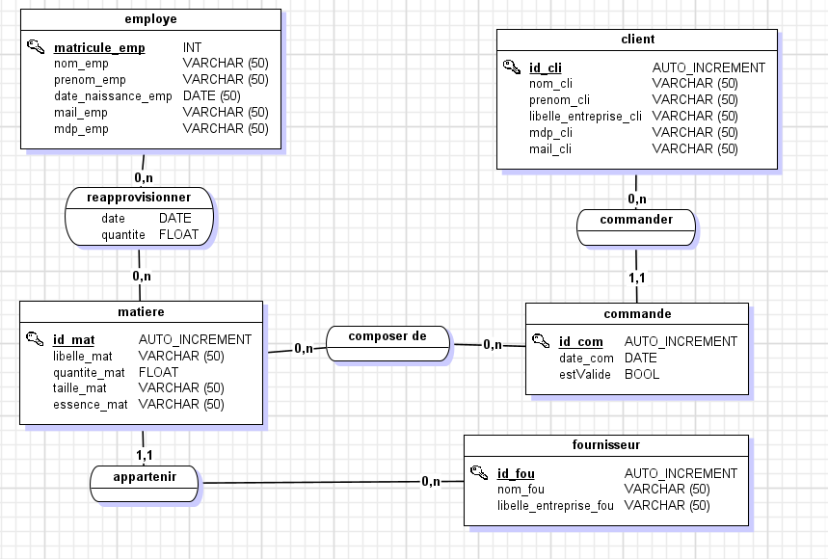

Quantite_comp

Modèle logique de données :

Employe(matricule_emp, nom_emp, prenom_emp, date_naissance_emp, mail_emp, mdp_emp) ;

Reapprovisionner(#matricule_emp, #id_mat, date_reap, quantite_reap) ;

Matiere(id_mat, libelle_mat, quantite_mat, taille_mat, essence_mat, #id_fou) ;

Fournisseur(id_fou, nom_fou, libelle_entreprise_fou) ;

Composer_de(#id_mat, #id_com, quantite_comp) ;

Commande(id_com, date_com, estValide, #id_cli);

Client(id_cli, nom_cli, prenom_cli, libelle_entreprise_cli, mdp_cli, mail_cli) ;

6. Présentation de l’architecture web.

